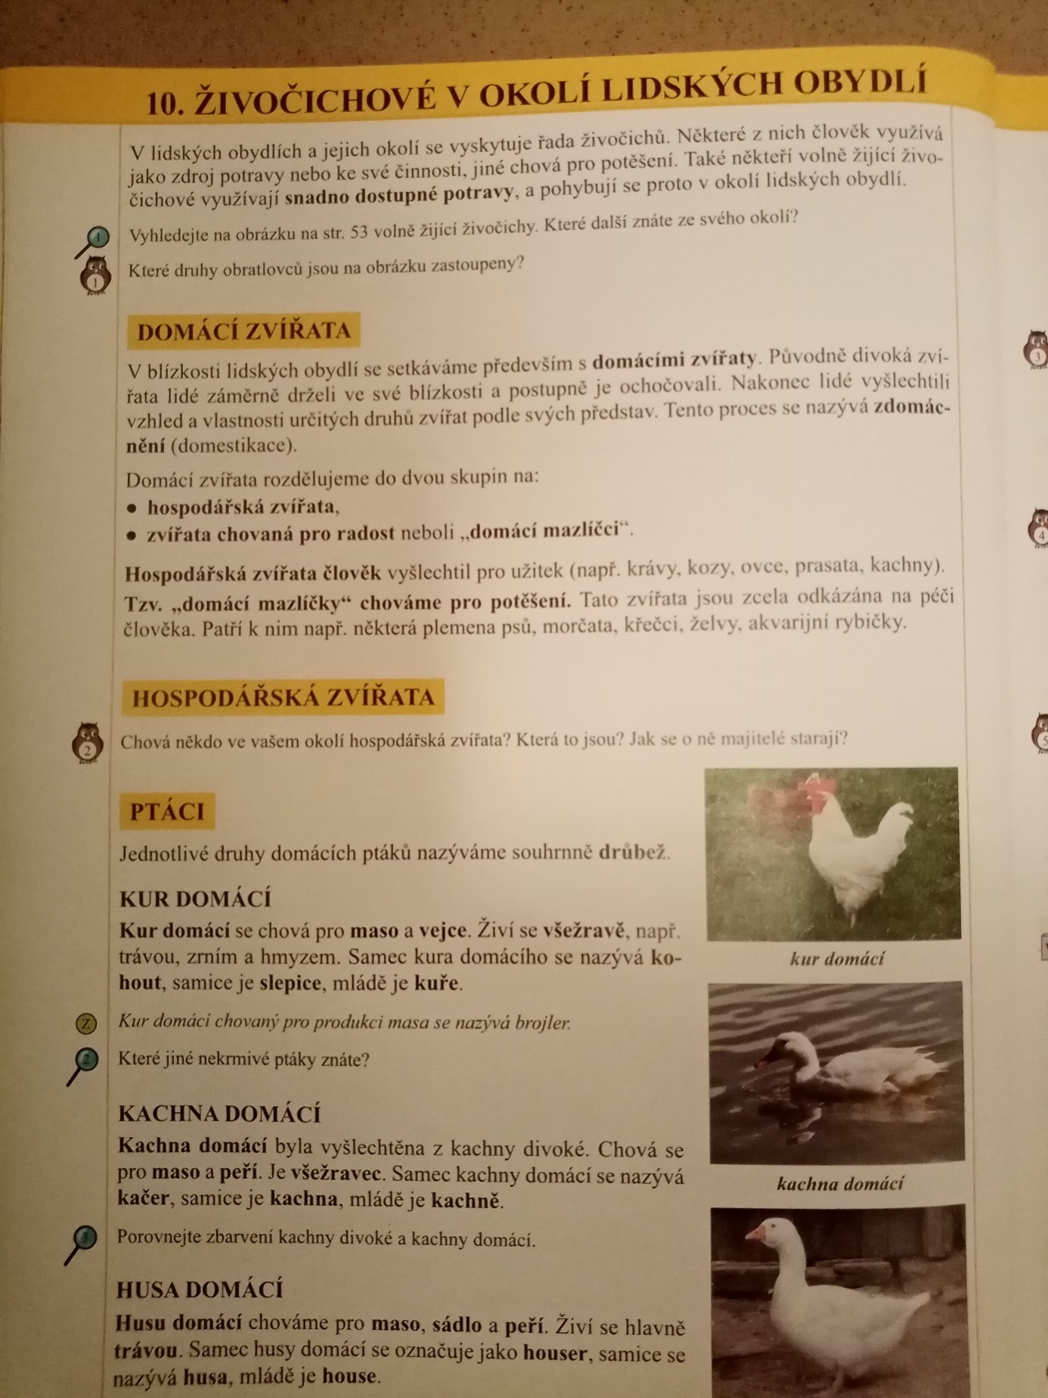

Živočichové u lidských obydlí
Člověk je : chová pro užitek – hospodářská zvířata
pro potěšení- mazlíčci
Domestikace – původně divoká zvířata, která si lidé ochočili
Ptáci: jednotlivé druhy ptáků souhrnně nazýváme drůbež
Kur domácí – všežravec, chováme pro maso a vejce
- Kohout, slepice, kuře
Kachna domácí – vyšlechtěna z kachny divoké, chováme pro maso, peří, všežravec
- Kačer, kachna, kachně
Husa domácí – chováme pro maso sádlo, peří, živí se hlavně trávou
- Houser, husa, house

